**聚焦观察，建构课程**

**——以大班“滤水净化器”项目活动为例**

**昆山市柏庐幼儿园 张倩怡**

**【摘要】**在课程游戏化改革的第二部支架，要求教师改造专业知识和能力结构，其中就包含观察、记录、评价幼儿的发展和进步的能力。本文以“观察”作为课程的切入点，以滤水净化器的项目课程为例，将“观察”作为一种推进课程发展的手段。在课程实施过程中，我主要用了叙事性观察和非叙事性观察两种观察手段，通过观察及观察后地反思调整推动幼儿经验的“加深”与“变广”。

**【关键词】**观察；项目课程；幼儿发展

陶行知说：“生活教育是以生活为中心的教育。”“教育要通过生活才有力量成为正真的教育。”这说明教育应从生活中来。不同的游戏情景、生活季节来到了不一样的游戏活动，生成不一样的课程。而对教师来说，在对课程内容、课程实施方法进行选择的过程中，观察就是核心要素。本文以滤水净化器的课程为例，阐述如何基于观察，构建幼儿深度学习的课程，让观察行为本身成为一种有效的教育行为。

**一、基于观察，生成课程——洞察幼儿的兴趣经验**

虞永平教授提出“课程在儿童的生活和行动里”，儿童就是课程的起点，而观察就是了解儿童的起点。教师要设计发展适宜性课程就需要对幼儿的需求兴趣能力进行观察，这是生成课程的第一步。基于观察，我们班开展了关于净水的项目课程。

**1.观其行，捕捉游戏行为与热点**

|  |  |  |
| --- | --- | --- |
| 背景信息 | 集中观察 | 识别与回应 |
| 四月的柏庐园落英缤纷，一场春雨打落了一地的樱花，星星点点的樱花飘落在水池中。在一次玩水的过程中，小君把中班小朋友种的土豆打翻在了水池里，这下水池里混着花瓣、泥土、树叶。 | 陈w看到水池脏了 ，大声说到“林cj！你把水池都弄脏了！”林cj看着陈w，一句话都不说。我马上问：“水池脏了怎么办？”陈w说“要把水池清理干净。”  孩子们开始行动。陈W、小d和小a和小c拿着水桶，走到水池中，弯腰把漂浮在水面上的花瓣一片片捡进桶中。清理水池的工作持续了五分钟之后，水面上还是有很多花瓣。  小d说：“好累呀，这里的水还是好脏。”小c说：“这根本捡不干净嘛，就算花瓣捡完了，还有这么多泥，怎么办呀？”陈w说：“有没有什么工具可以帮忙？”听了陈w的提议，孩子们开始寻找工具。 | 陈w看到水池被人弄脏之后，马上就大声责备，这个她的平时的性格有关。同时陈w也是一个比较有规则意识的孩子，知道要弄脏之后要把水池清理干净。  四个孩子能够合作，为一个目标共同努力，并且能够坚持一定的时间。  当遇到问题时，小c敢于提出自己的想法，而陈w能够想办法解决问题，体现了较好的解决问题的能力。 |

由于户外活动的时间有限，在游戏结束时，孩子们也没能将水池清理干净，陈w等几人倒是从材料框中寻找到了几样可以用来清理水池的工具。在游戏分享时，陈w和小d主动分享了今天的游戏与发现，孩子们从“清理水池”到“过滤水池”，展开了激烈的讨论。

**基于观察的支持：**

活动从一位幼儿的“无心之失”开启，转变为全班幼儿的活动，这其中是教师对“过滤水池”这一兴趣点的分析与支持。教师通过引导幼儿针对各种问题开展积极的讨论，让幼儿在原有的好奇心驱使下投入有目的的探究活动中。除此之外，教师也为幼儿接下来的活动预设了必要的操作材料。

**2.观其境，盘点幼儿经验与兴趣**

我们通过游戏前的谈话、游戏中的记录、游戏后的梳理，了解他们在纵向发展轨迹中已经获得哪些关于主题的经验，对哪些问题具有兴趣倾向。同时，基于发展，基于《指南》，分析孩子们学习与发展的可能性与潜在价值，分析核心经验，将过滤水池中蕴含的学习价值解读和梳理。

|  |  |  |
| --- | --- | --- |
| 已有经验 | 目标 | 即将获得 |
| 1.知道大颗粒杂质在水中会沉淀。  2.能选择不同的工具进行过滤，并观察其变化。  3.知道看到上去干净的水中可能还有许多杂质。  4.知道网眼越小，过滤掉的杂质越多。 | 1. 能主动运用多种感官观察事物，通过观察、比较、分析，发现并描述不同种类物体的特征或某个事物前后的变化。  2.通过实验操作发展动作技能，特别是精细动作。  3.能按照实验步骤进行操作，能用语言及符号或图像等方式描述自己的发现。  4.能主动探索并能发现问题、提出问题、寻求答案，能较长时间地参与科学活动。 | 1.探究把水变干净的方法，感知污水通过过滤可以变干净。  2.通过实验感受和探索不同物质的缝隙以及不同的缝隙具有不同的过滤功能。  3.会使用多媒体设备，用语音查询的方法查找自己所需要的资料。 |

**二、基于观察，推进课程——建构幼儿的自主学习**

在课程实施过程中，我利用观察的方式了解幼儿的现有水平，分析其发展需要，提供有针对性的支持，及时调整课程，从而推进课程的进程。观察是一个积极主动的过程，我们要关注观察的行为，将注意力放在观察目标上，聚焦观察到的互动过程。在真实的有意义的情境中，有目的、有计划地观察幼儿的实际操作和表达表现。

其中，叙事性观察就是一种很好的观察方式，叙事性观察包括轶事记录（一种简短的观察方法）和持续性记录（一种叙事性的、开放的、较长的观察记录形式）。我结合这两种观察方式，记录了滤水净化器的推进方法和推进过程。

**1.思其行——材料调整，隐性支持**

为了更好地观察实验的变化，幼儿将一杯泥沙水带回班级里，并且在科学区投放了前期校园中找到的一些过滤材料。

观察：彤彤和小庭在科学区进行实验。小庭拿出漏斗和量杯，把石头放进漏斗，然后一下把水全倒进漏斗中，水顺着石子漏到量杯中，彤彤看到后，说：“水还是很脏，我们试试沙子。”第二次实验还是小庭操作，他在倒水时，动作比上一次要慢，等水漏下去一下，他再继续倒水。水倒完后彤彤说：“沙子也不行。”小庭说：“怎么水更脏了。”两个人把自己的实验结果进行了记录。

分析：彤彤和小庭两人能够合作进行实验，在实验中，他们能够正确使用实验工具，并自主选择实验材料。在两次过滤实验中，小庭倒水的动作是不一样的，第一次是连续的，快速的，第二次是停顿的，慢速的，说明他已经能够感知石头和沙子两种材质过滤水的区别。他们感受到了石头缝隙大，滤水快，沙子缝隙小，滤水慢。两个人都能对实验过程和结果进行观察并进行记录。

**基于观察的支持：**

沙子是沙池中找来的材料，本来就比较脏，所以在经过沙子后，水反而变得更脏了，石头缝隙太大，滤水效果也不好，基于以上观察，我们通过查阅资料、集体讨论，又在网上购买了更为有效的滤水材料，投放进科学区，进行第二次实验。

在一次次的实验中，教师经历的是观察记录、分析问题、调整材料、了解儿童发展、重新建构课程的过程，幼儿经历的是发现问题、提出猜想、寻找材料、实验操作、解决问题、获得发展的过程。教师和幼儿在这一过程中双向推进课程，从而实现构建幼儿自主学习。

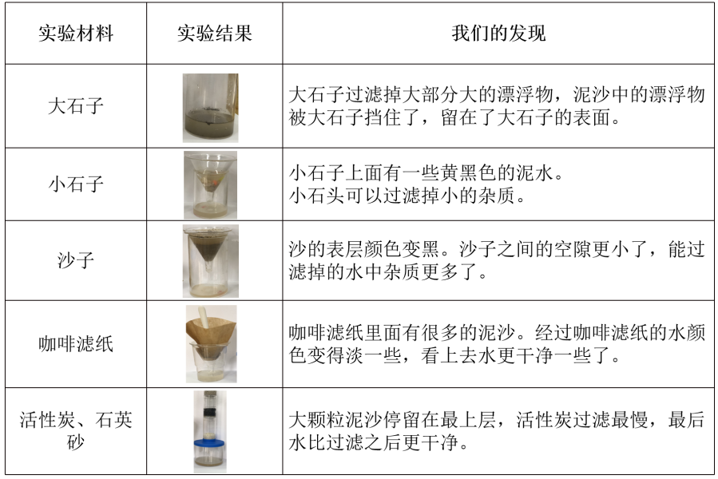**2.思其问——问题链接，自主建构**

随着幼儿游戏水平的提高和相关经验的丰富，孩子们生发了出了更多的问题，“怎样让水变得更干净呢？”“过滤之后的泥沙水能喝吗？”“这个水的颜色还是有泥的颜色呀，泥水烧煮过之后就能喝吗？”“什么样的水才能喝呢？”……观察到幼儿不减反增的兴趣后，如何及时地支持幼儿继续游戏是教师思考的方向。

把游戏还给幼儿，并不是把一个全新的游戏丢给幼儿，特别是在游戏中幼儿遇到无法解决的困难，或者实验过程具有安全隐患时，教师就要从一个观察者转变为一个引导者、参与者。例如为了了解我们引用水哪里来，我们请来了小度，孩子们在与小度的互动中知道了平时的自来水就是取自河或湖中的水，经过沉淀、加入药剂消毒，通过水管将干净的水送入千家万户。再比如我们了解到将水煮沸得到的蒸馏水是可以引用的水，由于火比较危险，所以这里我们采用了集体活动，观察教师操作的方式。

提出问题，解决问题的过程就是幼儿自主学习的建构过程。多样的探究方式激发了幼儿探索的兴趣，在这一过程中他们了获得丰富的直接经验，也发展着逻辑思维能力。

**三、基于观察，评价课程——支架幼儿的自我审视**

观察是一种评估手段，也是一种具有发展适宜性的评价方法。使用观察可以一了解儿童的发展对儿童的进步进行真实性评价。在课程评价中，我主要采用的是非叙事性观察得方法观察儿童的发展，评价、记录和反思儿童的进步。其中包括检核表和评定量表。

**1.灵活动态，巧评价**

教师在观察评价中根据课程中不同的活动内容，在课程展开的不同阶段根据幼儿的已有经验，对照《指南》与核心经验，设计具有针对性的检核表和评定量表。在评价过程中要灵活多变，有动态意识，力图每个阶段展现幼儿的进步和成长。同时，评价也应具有针对性，针对不同的幼儿设计出符合他们最近发展区的评价表。

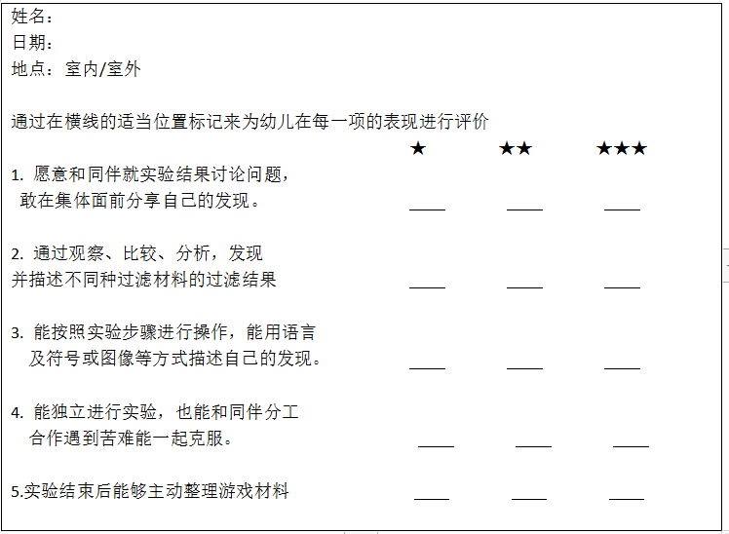例：滤水实验评定量表

**2.自评互评，会反思**

在真实性评价中，教师要尽可能的让儿童参与进来系统的观察和记录儿童的发展和学习。自评互评图是以教师设计的直观形象、生动活泼的图画、卡通形象为载体，引导幼儿使用涂鸦、符号、数字等创意书写表达方式对自己各方面表现和任务完成情况进行自评和同伴互评，并用前书写的方式说明原因，教师再进行文字阐述。

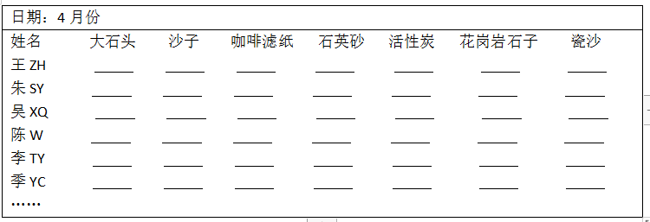例：滤水实验材料检核表

**3.家园共育，促交流**

在多方评价主体共同参与的过程中，加深家园互动，促进家园合作。在项目课程滤水净化器中，教师每天观察记录幼儿的实验故事，也系统地收集了实验过程中的照片、视频以及表征资料，真实体现幼儿的成长的经历，定期与家长交流幼儿的进步与成长。同时，也鼓励家长以同样的方式进行观察及记录，反馈给教师，促进幼儿的多方面的成长。

基于观察的课程，是贯彻《指南》精神的一种行动，是强调幼儿经历、关注幼儿经验的课程，是教师在科学观察、正确解读基础上支持幼儿自主学习、主动发展的课程。作为教师，我们要会观察，做一个有思想有行动的研究者，构建适宜的课程，助力幼儿自主成长。

**【参考文献】**

[1]沈路遥. 利用科学知识图画书促进幼儿自然观察能力的实践研究——以《花园里有什么?》为例[D]. 浙江师范大学.

[2]宫梓惠. 论学前教育阶段自然科学教育的应用[J]. 华章, 2013, 000(033):273-273.

[3]李静. 2016年中国学前教育研究会学术年会在南京召开[J]. 教育导刊：下半月, 2017(1):2.